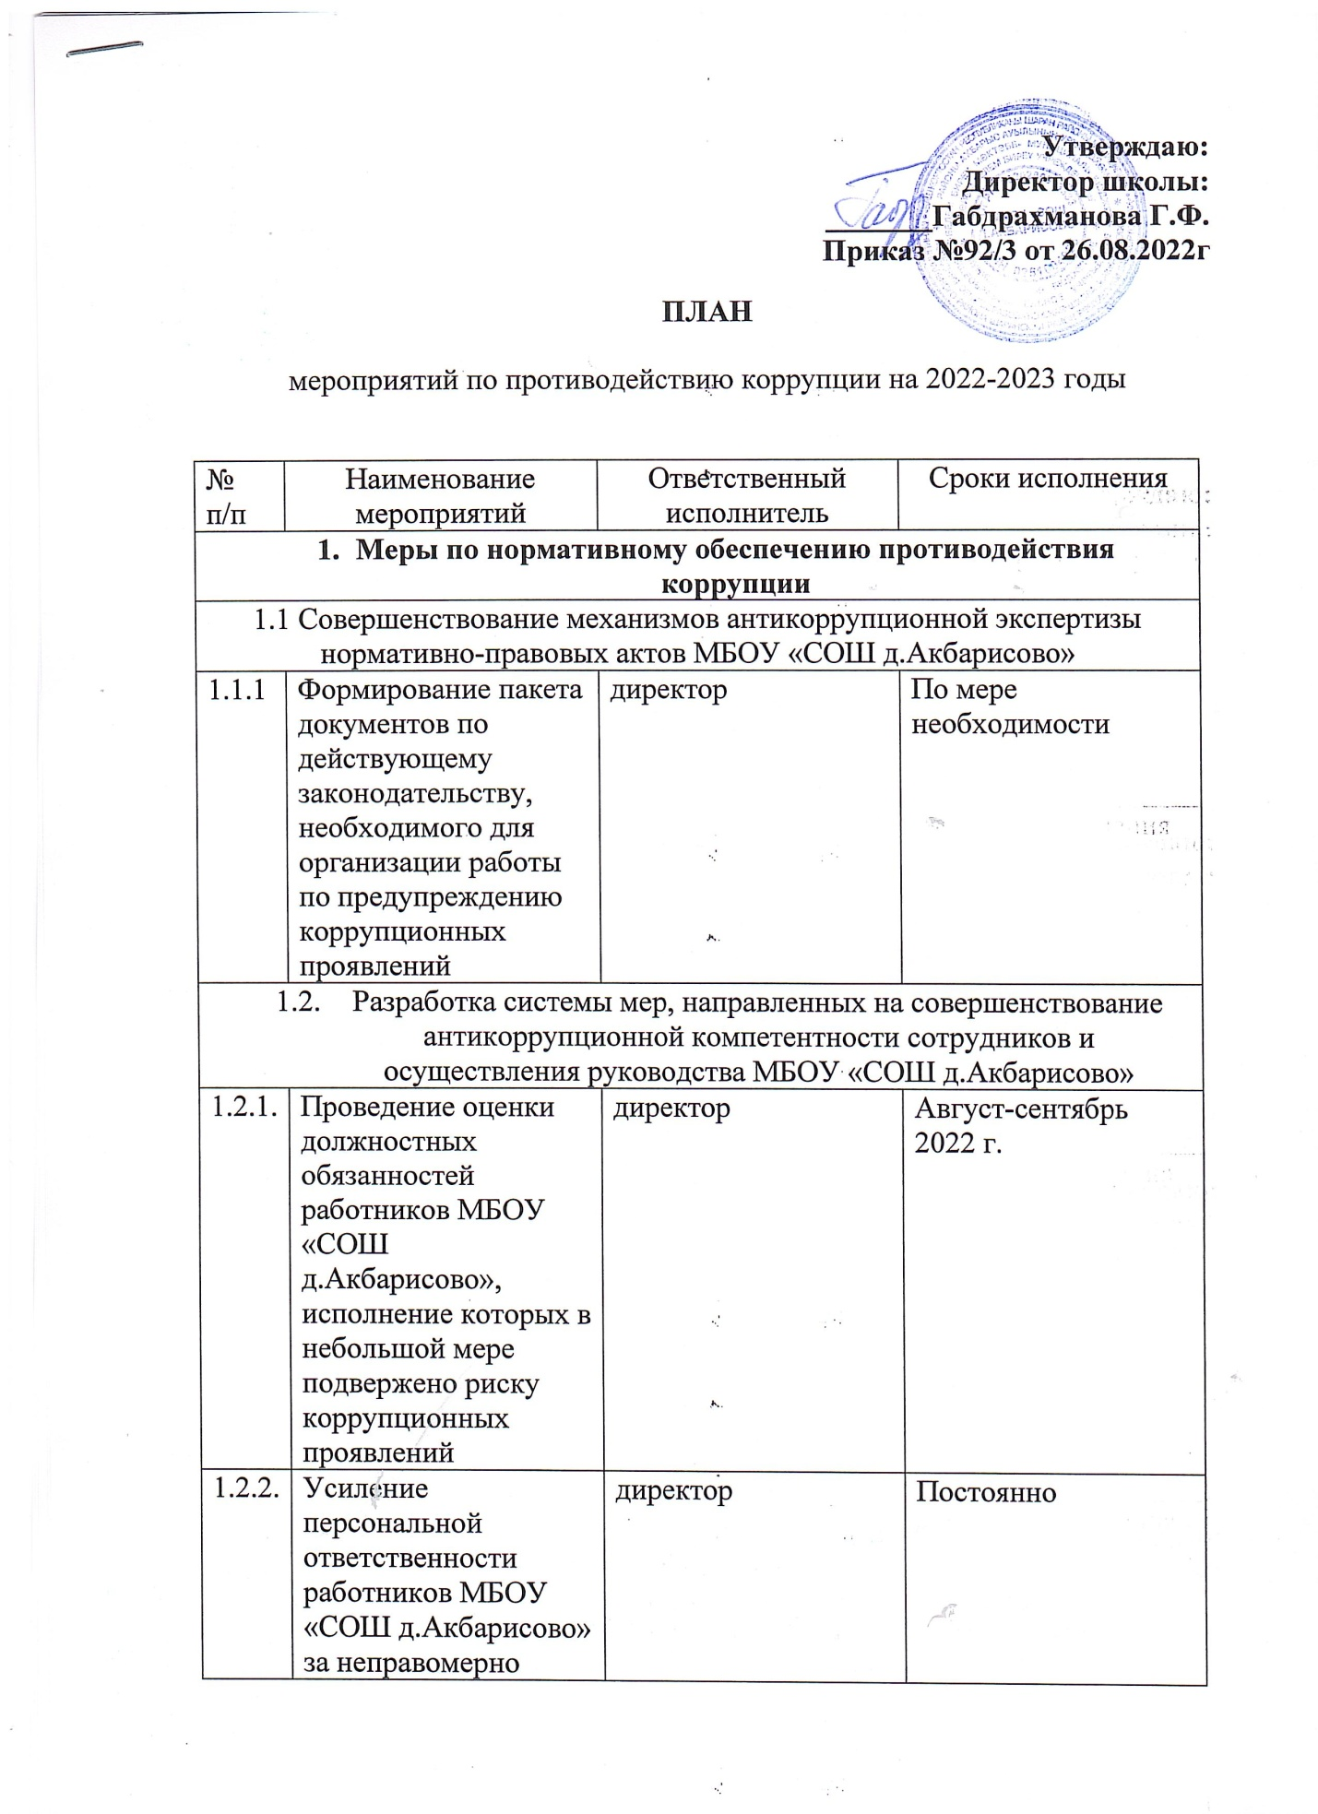

1.2.3. | Заседание педагогического совета по рассмотрению вопросов исполнения законодательства о борьбе с коррупцией | директор
1.2.4. | Привлечение к дисциплинарной ответственности работников, не принимающих должных мер по обеспечению исполнений антикоррупционного законодательства | директор | По факту выявления
- Меры по совершенствованию управления в целях предупреждения коррупции
2.1. Организация информационного взаимодействия в целях предупреждения коррупции
2.1.1. | Информационное взаимодействие директора МБОУ «СОШ д.Акбарисово» с подразделением правоохранительных органов, занимающихся вопросами противодействия коррупции | директор
  - Совершенствование организации деятельности МБОУ «СОШ д.» по размещению муниципальных заказов
2.2.1. | Обеспечение систематического контроля за выполнением требований, установленных Федеральным законом от 05.04.2013 № 44-ФЗ «О контрактной системе в сфере закупок товаров, работ, услуг для обеспечения государственных и муниципальных нужд» | директор | Постоянно
  - Регламентация использования муниципального имущества и муниципальных ресурсов
2.3.1. | Организация контроля за использование средств местного бюджета, муниципального имущества, финансово-хозяйственной деятельностью образовательного учреждения, в том числе распределения стимулирующей части фонда оплаты труда | директор | Постоянно
2.3.2. | Контроль целевого использования поступившего оборудования | завхоз | Постоянно
  - Обеспечение прав граждан на доступность к информации
2.4.1. | Обеспечение доступности к номерам телефонов администрации МБОУ «СОШ д.Акбарисово» в целях выявления фактов вымогательства, взяточничества и других проявлений коррупции, а также для более активного привлечения общественности к борьбе с данными правонарушениями.  Организация личного приёма граждан директором МБОУ «СОШ д.Акбарисово» | директор | Постоянно
2.4.2. | Размещение на сайте МБОУ «СОШ д.Акбарисово» отчёта о финансово-хозяйственной деятельности, отчёта о выполнении плана мероприятий по противодействию коррупции | директор | По мере формирования отчётов
2.4.3. | Организация систематического контроля за получением, учетом, хранением, заполнением и порядком выдачи документов государственного образца об основном общем образовании и о среднем общем образовании | директор | Постоянно
2.4.4. | Усиление контроля за осуществление набора в первые, десятые классы | директор | Постоянно
2.4.5. | Постоянное информирование граждан об их правах на получение образования | Директор  Заместители директора по УВР | Постоянно
2.4.6. | Усиление контроля за недопущением фактов неправомерного взимания денежных средств с родителей (законных представителей) в школе | Директор  Заместители директора по УВР | Постоянно
  - Совершенствование деятельности работников МБОУ «СОШ д.Акбарисово»
2.5.1. | Обеспечение соблюдения порядка осуществления административных процедур по приему и рассмотрению обращений граждан. Рассмотрение в установленные сроки граждан | директор | Постоянно
2.5.2. | Обеспечение соблюдения работниками правил, ограничений и запретов в связи с исполнением должностных обязанностей, а также ответственности за их нарушения | директор | Постоянно
  - Меры по повышению профессионального уровня педагогических кадров МБОУ «СОШ д.Акбарисово» и правовому просвещению учащихся
2.6.1. | Контроль за реализацией предметов «История», «Обществознание», «Право», «Экономика», реализующих правовую грамотность учащихся | Заместитель директора по УВР | В течении учебного года
2.6.2. | Организация и проведение мероприятий по повышению уровня правосознания м правовой культуры обучающихся | Заместители директора | В течении учебного года
2.6.3. | Участие во Всероссийской олимпиаде школьников по праву, экономике и обществознанию | Заместитель директора по УВР | Декабрь 2022-февраль 2023 г.

